Творческий проект в старшей группе «9 Мая-День Победы!»
Тип проекта: творческий, информационный, игровой.
Продолжительность: краткосрочный.
Воспитатель: Белкина Е.Н.
Участники: воспитатель, дети, родители.
Цель: обогатить знания детей о Великом празднике - Дне Победы.
Воспитание патриотизма, чувства гордости за подвиг нашего народа в Великой Отечественной Войне.
Задачи: сообщить элементарные сведения о Великой Отечественной Войне. Воспитывать уважение и гордость к ветеранам ВОВ.
Развивать речь детей, обогащать, словарный запас.
Прививать чувство гордости за свою Родину, и наш народ.
Прививать детям, что мир на Земле - это самое важное, что может быть.
Актуальность.
Дошкольное детство - важнейший период становления личности человека, когда формируются первые представления детей об окружающем мире, обществе и культуре. В дошкольном возрасте над всеми сторонами жизни у ребёнка господствуют - чувства.
Патриотическое воспитание подрастающего поколения - одна из самых актуальных задач нашего времени. Огромные изменения произошли в нашей стране за последние годы. Это касается нравственных ценностей, отношения к событиям нашей истории. У детей искажены представления о патриотизме, доброте, великодушии. Изменилось и отношение людей к Родине.
Поэтому еще до школы необходимо сформировать у детей первоначальные достоверные представления, об истории нашей Родины, о ее героях.
Объяснить детям значение мира в нашей жизни. Чтобы дети узнали, что голубь мира обозначает любовь, чистоту и надежду. В военное время голуби исправно несли службу в качестве связистов, они совершали военные подвиги, стремясь к созданию мира на Земле. После второй мировой войны художник П. Пикассо увековечил древний символ мира в своем творчестве: его белый «Голубь мира» с оливковой ветвью в клюве стал общепризнанной эмблемой мира во всем мире.
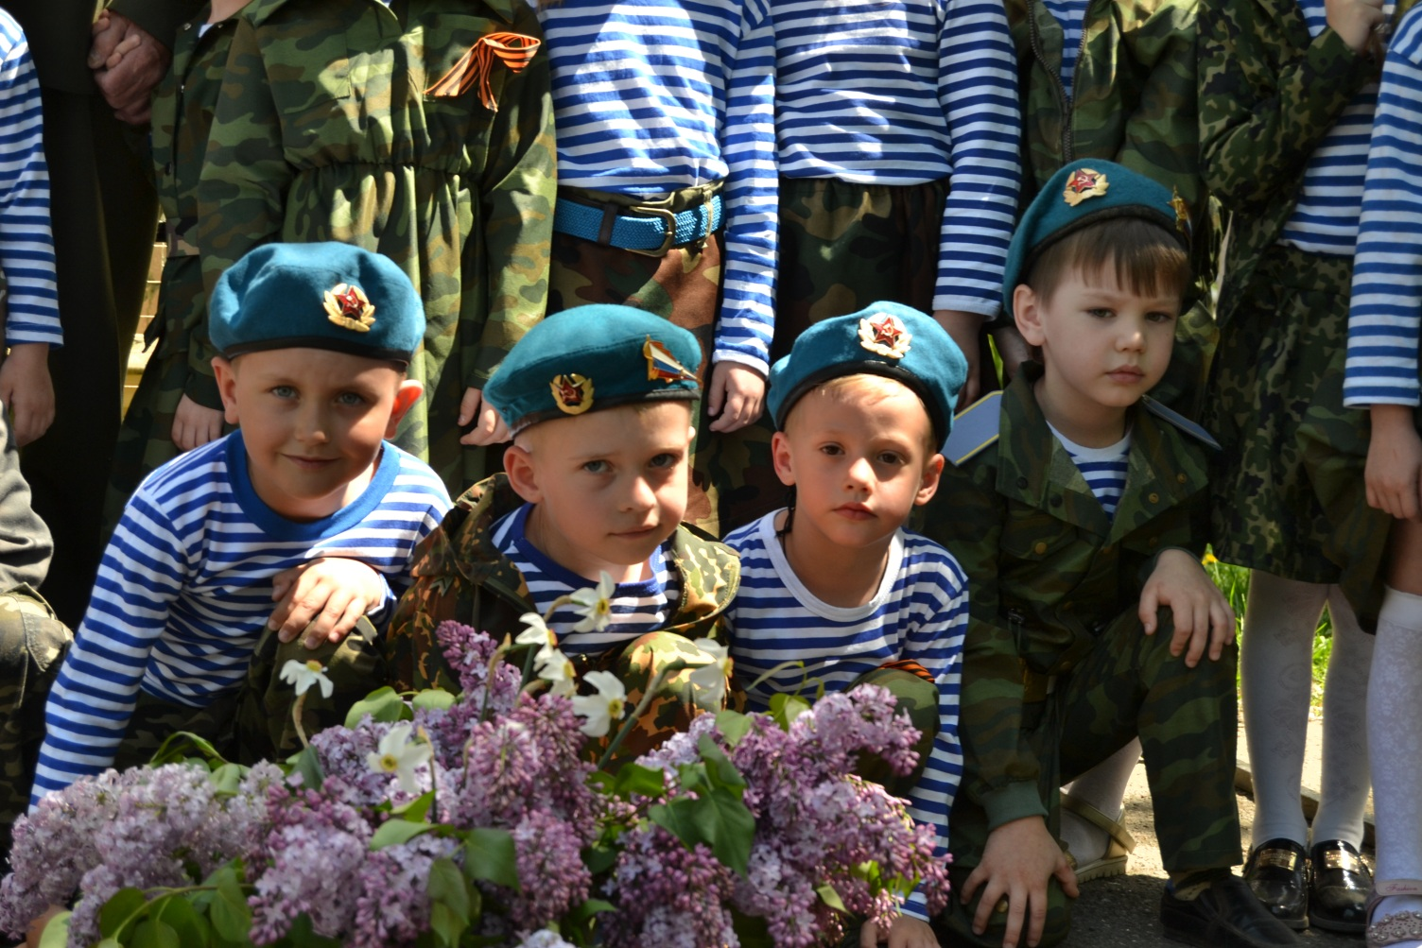

Этапы работы над проектом:
1. Подготовительный этап.
Выбор темы проекта.
Постановка цели и задач.
Работа с родителями(пошив костюмов)
Работа с детьми.
Работа по подбору иллюстраций о войне, дне Победы.
Чтение художественных произведений о Великой Отечественной войне, слушание военных песен, разучивание стихотворений и песен.
2. Основной этап.
Проведение совместной деятельности.
Проведение бесед о ВОВ.
Проведение конкурса на лучшее прочтение стихов посвященных дню Победы.
Организация с/р игр, спортивных игр, дидактических игр.
Художественное творчество, рисование на военную тему.
Подготовка к военному параду, поздравление ветеранов.
3. Заключительный этап.
Оформление результатов проекта в папке передвижке посредством фотовыставки для родителей.
Содержание работы.
Учебно-познавательная деятельность:
Беседы:
«Что я знаю о ВОВ»
«Города герои»
«Праздник со слезами на глазах»
«Как народ празднует, День Победы»
«Что значит- «Голубь мира»
Знакомство с художественной литературой:
Подборка рассказов о Великой Отечественной Войне для дошкольников.
Чтение рассказа Л. А. Кассиль «Твои защитники»
Благинина Е. А. «Почему ты шинель бережешь?»
Митяев А. В. «Шестой – неполный»
Подборка рассказов о Блокаде Ленинграда для дошкольников.
Взаимосвязь с родителями:
Рисование на тему «День Победы».
Консультация для родителей на тему: «Героическое прошлое России».
Музыкально - художественная работа: прослушивание военных песен.
Заучивание песни «Десятый десантный ботальон»
Игры: д/ игры «Отгадай, чья форма», «Транспорт военных», «Для кого этот предмет»
С/р. игра «Мы военные ребята»
П/ игры «Эстафета», «Попади в цель»

Творческая работа
Изо-деятельность: боевая машина; рисование солдата; салют над красной площадью.
Коллективная работа, стенгазета: «9 мая!»
Дети: повысился уровень знаний дошкольников и их родителей о прошлом советского народа, во время Великой Отечественной войны.
Дети знакомы с символикой Российского государства.
Дети имеют представление о военных профессиях.
Дети познакомились с произведениями поэтов, писателей, художников на военную тему. Имеют представления о памятниках, воздвигнутых в честь героев ВОВ, дети знают «Города – герои»
Дети с уважением относятся к защитникам Родины.

